**GUIA DE APRENDIZAJE UNIDAD 3 N° DE GUÍA: 20**

**RECURSO: TEXTO DE ESTUDIO** PAGINAS: ______________________

ASIGNATURA: INGLÉS

NOMBRE ESTUDIANTE: ______________________________________________________

CURSO: Cuartos LETRA: A - B – C FECHA: __________________

**OA13: Escribir, de acuerdo a un modelo y con apoyo de imágenes vocabulario para reconocer, nombrar y escribir sobre pasatiempos.**

**LOOK AND WRITE THE CORRESPONDING HOBBIE, AND WRITE IF YOU LIKE OR DON’T LIKE. OBSERVA Y ESCRIBE EL HOBBIE CORRESPONDIENTE, Y ESCRIBE SI TE GUSTA O NO TE GUSTA.**

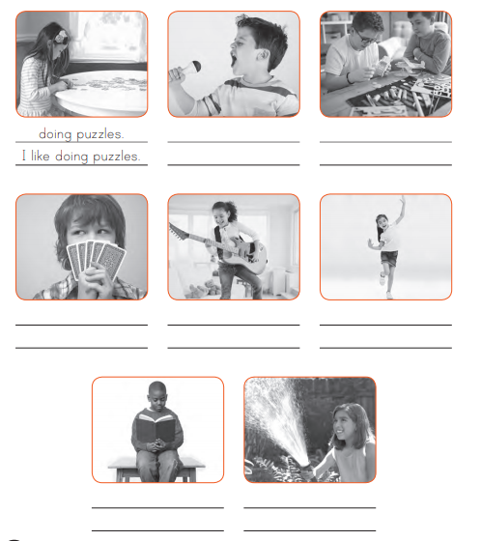

**LOOK AND ANSWER. OBSERVA Y RESPONDE.**

